МІНІСТЕРСТВО ОСВІТИ І НАУКИ УКРАЇНИ
ДЕРЖАВНИЙ ВИЩИЙ НАВЧАЛЬНИЙ ЗАКЛАД
«СЛОВʼЯНСЬКИЙ КОЛЕДЖ ТРАНСПОРТНОЇ ІНФРАСТРУКТУРИ»

МЕТОДИЧНА РОЗРОБКА
відкритого заняття
ЯПОНІЯ
з дисципліни: Географія
спеціальність: 273 Залізничний транспорт
спеціалізація «Технічне обслуговування, ремонт та експлуатація тягового рухомого складу»

Методична розробка відкритого заняття з дисципліни «Географія». Підготував Дібров А.Г. – викладач кваліфікаційної категорії «спеціаліст першої категорії» Державного вищого навчального закладу «Слов’янський коледж транспортної інфраструктури».

Викладено методикувикористання інтерактивних технологій під час проведення лекції на тему « Японія».

Для викладачів географії вищих навчальних закладів 1-2 рівнів акредитації.

ЗМІСТ

Передмова…………………………………………………………………………4
План-конспект заняття……………………………………………………………5
Перелік використаних джерел……………………………..................................20
Рецензія…………………………………………………………………………...21
Додаток

ПЕРЕДМОВА

Тема «Японія» є однією із складовихрозділу «Регіони та країни світу» і передбачає набуття певної системи знань про географічне положення регіону, економічні зв’язки,населення і міста, розвиток провідних галузей промисловості та сільського господарства та його територіальні відмінності.
Важливою складовою навчальної діяльності студента виступає його самостійна робота, в тому числі самостійний аналіз студентами географічних першоджерел за допомогою системи диференційованих пізнавальних завдань.
Під час роботи з першоджерелами формуються нові практичні дії, міцно пов'язані з розумовими операціями, забезпечуються однакові форми організації навчання (індивідуальні, групові). У групі студенти можуть об'єктивно зіставити свої знання, виявити в них прогалини і забажати їх виправити. При перевірці результатів виконання групового завдання створюється мотивація самоосвітньої діяльності.
Вивчення цієї теми повинно сформувати у студентів систему знать про природно-ресурсний потенціал регіону,систематизувати уявлення студентів про міжнародну спеціалізацію регіону, вдосконалювати вміння та навички студентів самостійно працювати з джерелом географічної інформації.
Відкриття Японії дало поштовх для розвитку торгових відносин, обмін культурноюспадщиною, взаємодії з іншими регіонами світу. Ці знання допоможуть розширити кругозір студентів як майбутніх представників планети Земля.

ПЛАН ЗАНЯТТЯ № 10

Тема заняття: Японія.
Мета заняття:
методична: удосконалити методику використання інтерактивних технологій під час проведення лекції;
дидактична: сформувати у студентів загальні уявлення про склад країни,її природничо-ресурсний потенціал, стан і розвиток економіки; розвивати їх вміння узагальнювати конкретний географічний матеріал та встановлювати причинно-наслідкові зв’язки;
виховна: виховувати зацікавленість дисципліною, прагненняотримувати нові знання самостійно.
Вид заняття: лекція
Тип заняття: лекція - бесіда
Методи та форми проведення заняття: бліц-опитування, дослідження-аналіз, тестові завдання, бесіда
Міждисциплінарні зв’язки:
забезпечуючі: хімія, історія
забезпечувані: економіка, екологія
Технічні засоби навчання: комп’ютер, мультимедійний проектор
Методичне забезпечення: карта світу, атласи
Література:
основна:
- Кобернік С.Г., Коваленко Р.Р. Географія. Підручник для 10 класу загальноосвітніх навчальних закладів. – Харків: Оберіг, 2010.
- Гільберг Т.Г., Бочко М.І. Збірник тренувальних тестів з географії до зовнішнього незалежного оцінювання. – Харків: Торсінг плюс, 2007.
- Географія. Економічна та соціальна географія світу. Підручник для 10 кл. Максаковский В.П.
- Яценко Б.П. Економічна та соціальна географія світу, 10 клас. – К.: 2004.

допоміжна:
- Андрєєва В.М.. Довгань Г.Д. Політична карта. Населення світу. – Харків: Основа, 2004.
- Велика географічна енциклопедія – М.: ОЛМА-прес,2007
- Дубович І. Країнознавчий словник – довідник. – Львів: видавничий центр ЛНУ ім. Івана Франка, 2002
- Електронний атлас «Економічна і соціальна географія світу». –К.: Інститут передових технологій, 2008

ХІД ЗАНЯТТЯ

1 Організаційна частина
1.1 Привітання. Перевірка присутніх.
1.2 Підготовка аудиторії до заняття.

2 Актуалізація опорних знань.
Бліц-опитування
- Які субрегіони виділяють в кордонах регіону Азія?
- Які країни входять до складу регіону Східна Азія? Південно-Східна Азія? Східна Азія? Південно-Західна Азія?
- Якими природними ресурсами збагаченні країни Азії?
- Які демографічні проблеми актуальні для більшості країн Азії?
- Які країни Азії найбільш економічно розвинуті?
- Чим пояснюється сільськогосподарська спеціалізація економіки більшості країн Південної і Південно-Східної Азії?

3 Мотивація навчальної діяльності.
3.1 Оголошення теми, мети заняття. Запис теми в зошити
3.2 Пояснення важливості вивчення даної теми.
Японія – яскравий приклад того, як люди можуть долати несприятливі природні умови та досягати надзвичайно високих успіхів в економічному розвитку, незважаючи на нестачу корисних копалин. У країни є численні діючі вулкани, часті землетруси, у тому числі – катастрофічні. Досить часто вони супроводжуються сильними цунамі. У другій половині літа – першій половині осені Японія потерпає від тропічних циклонів – тайфунів, які нерідко досягають руйнівної сили й викликають повені.

4 Викладання нового матеріалу
4.1 Вступне слово викладача
Японці - загадка нашого століття , це самий незбагненний , самий парадоксальний з народів . Вони не схожі не на який інший народ світу . Це натури самі чуйні , живі , артистичні і в теж час самі незворушні , непрактичні , мовчазні люди.
Японська нація зародилася від прийшли сюди з Далекого Сходу - айнів . Японія багато століть була ізольована від решти світу і тому зберегла свою самобутність і своєрідність . Японці свято шанують старовинні обряди і традиції , до числа яких відносяться шанування старших , кімоно , особливості японської кухні , сервіровка столу , чайна церемонія , ікебана , бонсай.
І перше з чого ми почнемо - це познайомимося з назвою , територією , складом та економіко - географічним положенням.
4.2 Запис плану лекції
План
1 Економіко-географічне положення,національні символи
2 Характеристика природи та природних ресурсів
3 Характеристика населення,розселення,обряди та традиції
4 Промисловість Японії.

4.3 Викладення нового матеріалу
Слово викладача.
1
Стародавня назва країни –Ямато. Японці називають її Ніппон або Ніхон , тобто « Країна висхідного сонця».
Національний прапор білого кольору з червоним колом - Сонцем в середині. Кругла хризантема на гербі країни також символізує сонце, що сходить.
Національна квітка Японії - кругла хризантема .
Територія , кордони і економіко-географічне положення

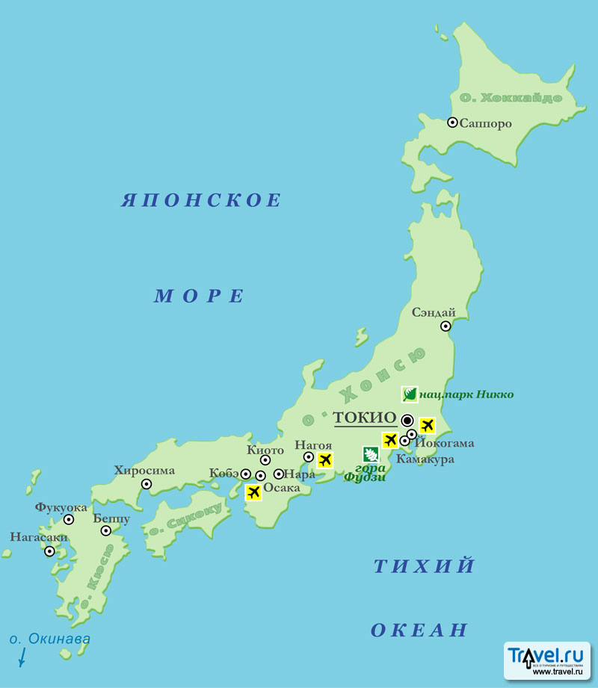
Слово викладача:
За розмірами території , Японія порівнянна з найбільш великими країнами Західної Європи та штатами США . Однак за складом і конфігурації вона різко відрізняється від них.
Японія - це не просто країна , а країна - архіпелаг , розташована в Східній Азії на чотирьох великих островах: Хоккайдо , Хонсю , Сікоку , Кюсю.
Викладач показує розташування великих островів на економічній карті світу чи Японії , а студенти знаходять їх у своїх атласах . І майже семи тис. дрібних островів.
Це цілий острівний світ !
А який острів найбільший ?
( Відповіді студентів: о. Хонсю)
На півночі Японія омивається Охотским морем, на сході - Тихим океаном, на півдні - Тихим океаном і Східно-Китайським морем, на заході - Корейською протокою і Японським морем.
А яка ж площа, державний лад та адміністративно-територіальний устрій Японії?
Давайте з вами за допомогою атласа визначимо і запишемо в свої зошити:
1. -площа
2. -форму правління
3. -форму адміністративно-територіального устрій країни
Відповіді студентів:
- Площа - 372 тис.км
-Форма правлінняЯпонії - цеконституційнамонархія. Щеїїназиваютьімперією. Це практично єдинаімперія в світі. До прийняттяКонституції 1947 Японіябула абсолютною монархією.
-За адміністративно-територіальнимустроємЯпонія - унітарна держава.
-СтолицяЯпонії - Токіо, щоозначає «Східнастолиця», розташована на острові Хонсю.
Глава держави - імператорАкіхіто.
По довжині берегової лінії ( 30 тис.км ) вона значно перевершує таку велику країну , як США , і її можна порівняти з усією Африкою.
А які ж особливості ЕГП Японії ?
Розповідь викладача:
ЕГП Японії досить вигідне , і продовжує поліпшуватися. Сприятливою рисою економіко- географічне положення Японії є , перш за все те , що дуга островів , на яких вона розташована , простягається на 3,5 тис. км на стику материка Євразії і Тихого океану і знаходиться в центрі Азіатсько- Тихоокеанського регіону , що відкриває великі можливості для участі в міжнародному географічному поділі праці.
Несприятливою рисою ЕГП Японії є те , що Японія віддалена від більшості країн , що ускладнює процес інтеграції .
Виділіть на аркушах позитивні і негативні риси економіко- географічного положення і обґрунтуйте свою відповідь.
 | Позитивні риси | Негативні
Ізольованість (острівна країна) |  | +
Близькість до східно-азіатським берегів та Росії | +
Віддаленість від ринків сировини та ринків збуту |  | +
Вихід до морів і океану | +

Перевірка завдання.
А тепер давайте з вами розглянемо природні умови і ресурси Японії.

Характеристика природи та природних ресурсів
Японія - гориста країна . Низовини , найбільш зручні для розміщення населення і господарства , розташовані вздовж морських узбереж.
Давайте з вами заглянемо в атлас і подивимося чи володіє країна корисними копалинами якщо так , то якими?
Так дійсно країна бідна на корисні копалини . Тому особливого значення набувають інші природні ресурси . Особливу цінність представляють ліси . Численні річки через порожистими і малої довжини непридатні для судноплавства , але є джерелом гідроенергії і води для зрошення.
Природа на Японських островах жорстока. Часто трапляються землетруси , тому тут будують такі будинки , при руйнуванні яких не гинуть люди.
Відчутної шкоди приносять тайфуни.
Особливий інтерес у японців викликає вишня - сакура . Плоди її неїстівні. Вона цвіте один раз на рік , один день набухають бруньки , за один день квітки облітають .
Велика кількість тепла і вологи дозволяє знімати по два врожаї на рік рису і овочів.

Населення Японії
Переходимо до наступного пункту нашого плану. Розглянемо особливості населення Японії:
Основа господарства - це трудові ресурси.
-Населення Японії - становить 127 млн. осіб - це 8-е місце в світі після Китаю, Індії, США, Індонезії, Бразилії, Росії та Пакистану.
-Для Японії, на відміну від інших країн Азії, характерний перший тип воспроізводстванаселенія. Японія стала першою державою Азії, що перейшли від другого до першого типу відтворення населення.

Розповідь викладача:
- Національний склад населення однорідний . Це однонаціональних країна , де 99 % населення становлять японці. До числа національних меншин відносяться айни , що живуть на острові Хоккайдо , корейці і китайці .
- Японська мова специфічний і не входить ні в одну з мовних сімей. Дуже складна і система сучасної японської писемності , у якій використовуються як ієрогліфи ..
- Японці дуже віруюча нація. Релігія , яка прийшла до Японії з Індії , - буддизм . Японська система вірування - синтоїзм .
Японія - це нація здорових людей. Як видно з діаграми , в Японії найнижчий показник дитячої смертності та найвищий рівень тривалості життя (чоловіки - 76 років , жінки - 82 роки ) .
Як ви думає, чому японці живуть так довго?
Відповіді студентів:
1. Всі продукти в магазинах наїсвежіші, в їжу вживаються морепродукти.
2. Японці цінують життя і бережуть природу, ліси, річки, тварин і птахів.
3. Відносно японців панує доброзичливість.
4. Звичка ходити.
5. Гігієна.
Японія відрізняється дуже високими темпами урбанізації . Переважна більшість населення живе в містах - 76 %. У країні більше 200 великих міст , 12 з них міста-мільйонери. Саме в містах і міських агломераціях концентрується основна частина населення. Найбільші простяглися вздовж острова Хонсю.
Давайте з вами подивимося на екран і в підручник на стор 246 рис 68 і подивимося і назвемо як розташовані найбільші агломерації Японії. (Токіо, Нагоя , Оскака , які простяглися вздовж східного узбережжя острова Хонсю) . Вони утворюють мегалополіс Токайдо .
Давайте з вами запишемо нове поняття , з яким ми зараз познайомилися - мегалополіс . ( Це найбільш велика форма міського розселення , що утворюється в результаті злиття великого числа сусідніх агломерацій ) .
Основа будь-якого господарства - це розвиток господарства . А господарство грунтується на багатстві природних умов і ресурсів. Давайте з вами познайомимося з господарством Японії і спробуємо відповісти на питання який ми поставили на початку уроку . У чому ж полягає японське диво Японії ?
Японія - один з головних центрів економічної потужності сучасного світу. ВВП Японії в чотири рази більше , ніж Китаю , при населенні в десять разів меншому ! Вийшовши з Другої світової війни із зруйнованим господарством , Японія досягла приголомшливих результатів в економічному розвитку , зайнявши вже в середині 1970 -х рр. , друге місце за обсягом ВВП. Серед перших вона зробила крок в постіндустріальну епоху , добівшіх статусу одного з найважливіших фінансових і наукових центрів світу. Після війни вона скуповувала Потенте на винахід по всьому світу , модернізувала на цій основі свою економіку. Вкладала гроші в розвиток науки і дослідження. Мало витрачала грошей га озброєння .
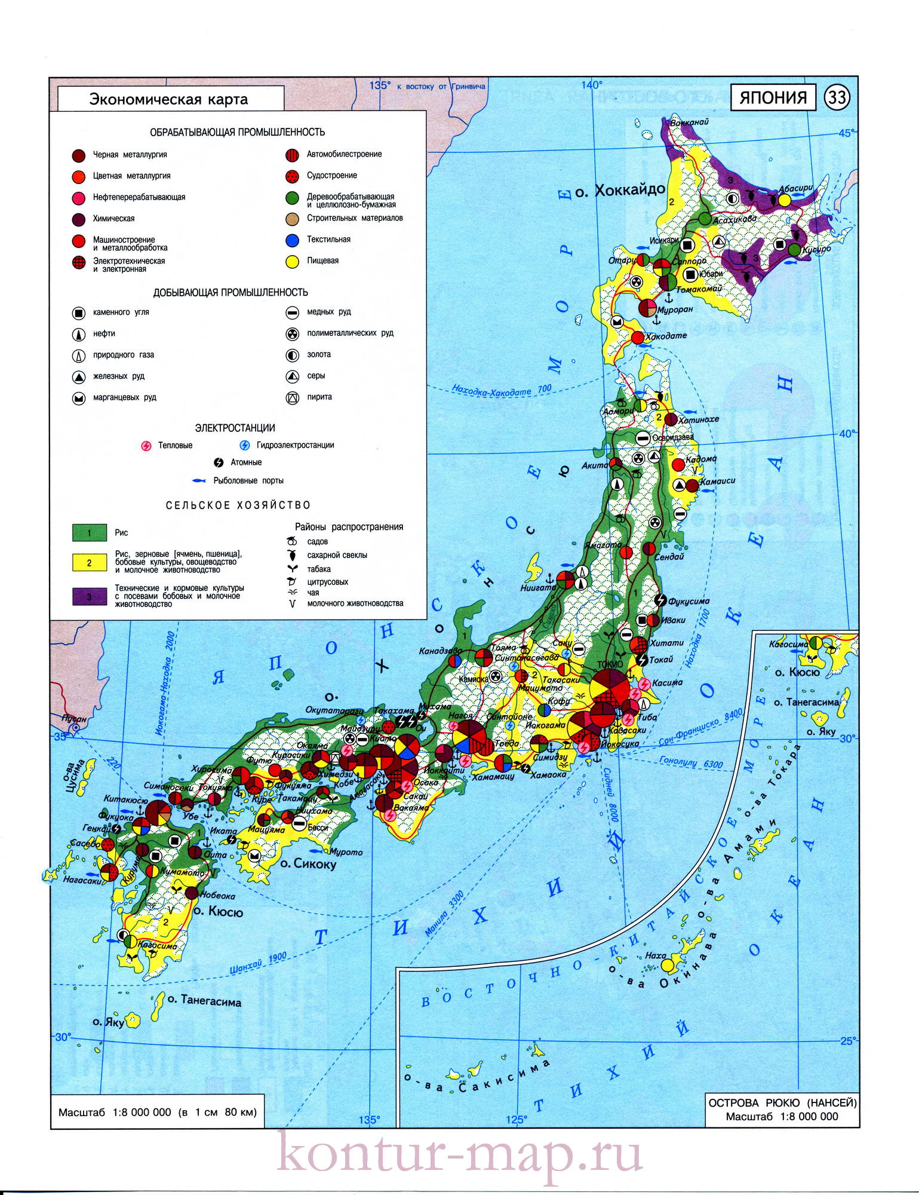
Всю територію Японії можна розділити на 2 частини: південна , південно-східна , яка носить назву « лицьова частина » , де і розміщена велика частина виробництва . І північна , північно-західна - « тильна частина » , яка не має такої високої концентрації виробництва і є більш екологічно чистою територією
Важливою рисою економіки є міжнародні економічні зв'язки , т.к.9/10 господарства орієнтоване на імпорт.
Давайте з вами подивимося таблицю , і скажемо : за якими , видами виробництва лідирує Японія ?
Чорна металургія - одна з найголовніших базових галузей Японії. Рівень автоматизації виробництва - один з найвищих у світі , хоча динаміка виплавки сталі в країні падає. З 14 потужних комбінатів у світі 8 знаходиться в Японії.
Кольорова металургія - розвивається практично повністю на імпортній сировині .
Машинобудування Японії є провідною галуззю її промисловості , посідає друге місце після США . По експорту машинобудування країни знаходиться на 1-му місці у світі.
А які найбільші автомобільні компанії країни ви знаєте? (Toyota , Нісан , Хонда , Мазда) .

Щоб зрозуміти причини японського дива в автомобілебудуванні , потрібно брати до уваги не тільки високу техніку і технологію , але і високу кваліфікацію всіх зайнятих у виробництві людей , а також особливості національного характеру.
Завдання:Використовуючи карту атласу , знайдіть закономірності розміщення заводів машинобудування і зробіть висновок? ( Більшість заводів машинобудування розміщено на східному узбережжі острова Хонсю , в межах мегаполісу Токайдо ) .
Суднобудування - країна як і раніше є світовим лідером суднобудування. У структурі виробництва характерне переважання танкерів і суховантажів , останнім часом зросло виробництво контейнеровозів , призначених для перевезення вантажів. Суднобудування залишається галуззю міжнародної спеціалізації , країна забезпечує більше 30 % світового експорту.
Електронна промисловість - почалася з розвитку радіоелектроніки.
По випуску напівпровідників і комп'ютерів Японія поступається тільки США . Японія лідер у виробництві роботів , відеомагнітофонів , відеокамер , відеокасет.
Які фірми з виготовлення електронної промисловості ви знаєте?
( Хітачі , Тошиба , Фудзі , Соні ) .
У хімічній промисловості - головним видом сировини є нафта. На сьогодні день Японія - це друга країна за масштабами виробництва хімічної промисловості після США .
Сільське господарство: Провідною галуззю сільського господарства є рослинництво. Головна сільськогосподарська культура - рис , його обробляють на всій території Японії , за винятком крайньої північної та східної частин. По виробництву овочів і баштанних Японії , знаходиться на 5- му місці в світі після Китаю , Індії , США та Туреччини.
Рибальство - важлива традиційна галузь Японського господарства . По улову риби Японія займає перше місце в світі. У країні більш 3 тис. рибальських портів.
Транспорт - Японія має високорозвинену транспортну систему , особливістю якої є відсутність річкового і трубопровідного транспорту. По густоті пасажирських залізничних перевезеннях , Японія займає перше місце в світі. За характером своєї транспортної мережі ця країна нагадує країни Західної Європи.

Японія - країна високої культури і суцільної грамотності , де навчання і виховання дітей приділяють велику увагу з раннього дитинства. За рівнем освіти Японія займає 1 місце у світі.
Японці свято шанують старовинні обряди і традиції , до числа яких відносяться шанування старших , кімоно , особливості японської кухні , сервірування столу , чайна церемонія , ікебана , бонсай.
КІМОНО - традиційний чоловічий і жіночий одяг японців - прямий халат ( запах зліва направо) , з поясом і широкими рукавами.
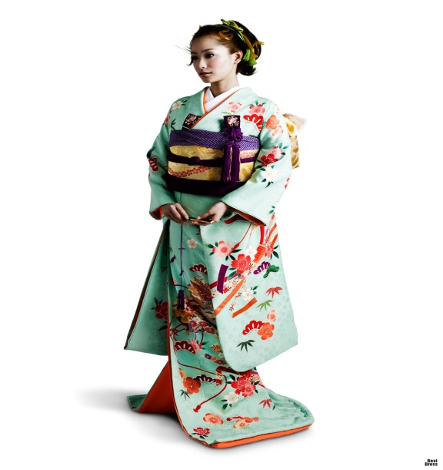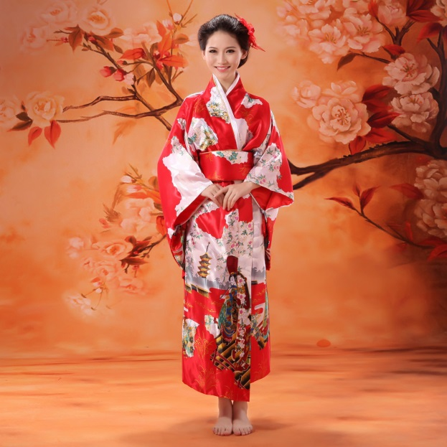
Чайна церемонія - набір послідовних дій , званих « ката ». Чаювання в Японії являє собою цілий обряд , який називається « тя-ню- ю» , що означає в перекладі « чайна церемонія ». Беруть участь в обряді не більше 5 осіб . У кімнаті навіть удень повинен бути напівтемрява , а всі меблі і предмети в ній старовинні , лише білосніжний лляної хустку бамбуковий ківш підкреслено нові .
Всі учасники церемонії сідають на підлогу. Один з них насипає в чашку порошок - розтертий в пудру зелений чай , заливає його окропом і спеціальним бамбуковим віночком збиває піну . Обряд відбувається в повному мовчанні. Особлива увага приділяється якості води.

ІКЕБАНА
Японське мистецтво складання композицій з живих або засушених рослин , що отримало визнання у всьому світі.
Завдання ікебани - створити власний мікросвіт , підкреслити красу і досконалість природи , внести гармонію в приміщення , де стоїть композиція , і вплинути на настрій людей.
БОНСАЙ
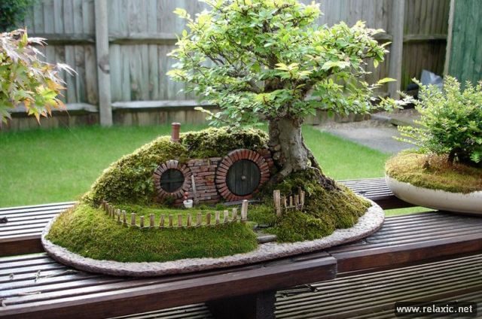
Є в Японії справжні чудеса. Одне з них - бонсай- мініатюрні сади. Це маленькі садки , але своїми розмірами , що не перевищують розмірів кімнати. Ростуть у них карликові дерева : дуби , клени , модрини заввишки до 30 сантиметрів. Вирощують їх більше 900 років кілька поколінь людей , передаються вони у спадок. Японці можуть годинами милуватися такими садками , проводити біля них весь свій вільний час у роздумах , відпочиваючи від важкого трудового дня. Існування такого садка може бути пояснено прагнення людей пізнати красу великого світу , мати її поруч із собою.
А зараз давайте з вами поговоримо трохи про традиції Японії.
Традиції в Японії зберігаються завдяки своєрідному вихованню своїх дітей. Виховання дитини розділене на 3 етапи:
1 етап - до 5 років. Дитина - «бог» - йому дозволяється робити все , т.к. дитина пізнає світ.
2 етап - до 14 років. Дитина - «раб» - він повинен беззаперечно підкорятися своїм батькам,т.к. він вчиться бути виконавчим .
3 етап - від 14 років. Дитина - « друг» - з його думку вважаються , з ним радяться , т.к. він вчиться бути самостійним.

5 Закріплення вивченого
5.1 Тестові завдання
1 . Число жителів, що проживають на території Японії:
а ) 115 млн. чол. б) 120 млн. чол. в) 127 млн.чол.
2. Державний лад:
а ) абсолютна монархія б) конституційна монархія в) республіка
3. Національний склад - ...... японці :
а ) 89 % б) 90 % в) 99 %

4. Японія належить до :
а ) I типу відтворення ; б) II типу відтворення ;
5. Населення Японії сповідує 2 основні релігії :
а ) буддизм і конфуціанство б) конфуціанство і синтоїзм ;
в) буддизм і синтоїзм г) іудаїзм і синтоїзм
6.Японское « Економічне диво » обумовлено :
а ) запозичення та впровадження науково -технічних винаходів ;
б) високі темпи розвитку військово -промислового комплексу;
в) низькою заробітною платою робітників;
7 . Провідні галузі промисловості:
а ) харчова б) автомобілебудування в) лісова
8 . Японія найбільше експортує :
а ) харчові продукти;
б) продукцію машинобудування
в) продукцію лісової промисловості .
9 . Якими ресурсами не володіє Японія :
а ) трудовими б) мінеральними в) лісовими

Очікувана відповідь:
1.В; 2Б; 3.В; 4.А.; 5. В; 6. А; 7. Б; 8. Б; 9. Б;

5.2 Бесіда:

1.Як називається складний процес, при якому магма піднімається з надр землі і, прориваючи земну кору, виливається на поверхню? (вулканізм).

2. Що таке лава? (магма,що вилилася на поверхню).

3. Що таке кратер вулкана? (западина, що знаходиться на вершині вулкана).

4. Що таке жерло? (канал по якому піднімається магма).

- Назвіть продукти вулканічних вивержень? (гази, попіл, водяна пара, частки гірських порід).

5.3 Студенти повинністворити образ країни , поетапно заповнюючи технологічну карту.
Країна висхідного сонця: територія , кордони , положення.
Площа ____________ , форма правління ____________________ , адміністративно -територіальний устрій_________________ .
Рівень соціально -економічного розвитку (за формулою ) ___________
Держава ______________ , складається з ___ великих і ________ дрібних островів , має вихід до ___________
Особливості ЕГП : - _______________________________________________+ ______________________________________________________________
Проблема у відносинах з Росією___________________________________ ( Ітуруп , Кунашир , Шикотан , Хабомаї ) .
Знаючи особливості ЕГП , зробіть припущення : А ) Яка частина країни найбільш розвинена ? ______________________
Б) Яка стара галузь машинобудування має велике значення? ________
В) Який вид транспорту отримав найбільший розвиток ? ________________Оцінка природних умов і природних ресурсів країни .
У рельєфі - 75 % _______ , збільшення площі за рахунок _______________ , знаходиться на кордоні __________________
діючих вулканів _______ , щорічно землетрусів ____________ , найвища вершина _____________Знаходиться в кліматичних поясах: _________________________________На клімат впливають______________________________________________
Корисні копалини ______________________________________________
Ліси займають _____площі,особливості річок _______________________
ВИСНОВОК - __________________________________________________+ _____________________________________________________________
Особливості населення країни.
Чисельність _________ людина , тип відтворення ____ , природний приріст _________ , Національний склад _____________________ , Щільність ______ чол / кв. км , щільність у східній частині_______________________Релігії_______________________________ , тривалість життя ________ , чоловіки ________ , жінки ________ .Рівень урбанізації ________ , мегалополіс _______________ , великі агломерації ______________________________господарство Японії
Причини високих темпів розвитку економіки: «Японська модель економіки »
1 ) вироблення стратегії розвитку з урахуванням місцевих умов і традицій (запозичення чужого досвіду ) ;
2 ) поєднання ___________________________________ 4 ) _____________________________________
3 ) купівля _____________________________________ 5 ) __________________________________
4а . Основні галузі промисловості:
Провідною галуззю економіки є _______________________________
Енергетика: ТЕС _____ % , АЕС _____ % , працюють _____ АЕС на ____________ сировину , найбільша АЕС _______________ , ГЕС располагаются_______________ на гірських річках.
Чорна металургія : за обсягом виплавки стали ____ місце у світі , частка на світовому ринку ____ %.Великі комбінати ________________ , працюють на _______________ сировину.
Кол. Металургія: в основному винесена за межі країни , тому що відноситься до _______________________________________
Машинобудування : суднобудування ___ місце в світі , спеціалізується навиробництві___________________________________________________________ , головні центри ___________________
Автобудування __ місце , центри ______________________________
Велике значення нових і наукомістких галузей : ___________________________________________ Високо розвинуті хімічна промисловість , целюлозно-паперова , легка , харчова.
ВИСНОВОК: рівень розвитку промисловості _______________________ , розміщується _____________________________ .
4б . Сільське господарство: зайнято ___ % ЕАН , рослинництво дає ____ % продукції с / г , можна збирати _____ врожаї на рік , вирощують __________,тваринництво________________________________________________,рибальство____________________________________________

7 Підведення підсумків.
Слово викладача:
- Японія – один із центрів світового господарства та економічно розвинена країна Азії.
- Японія має достатньо вигідне географічне положення , котре дозволяє їй розвивати економічні відносини з багатьма країнами світу
- Японія приймає активну участь в міжнародному розподілі праці , як поставник продукції наукомістких галузей промисловості та великий інвестор капіталу.
- Недолік ресурсної бази Японії компенсується високою кваліфікацією трудових ресурсів, що поєднується з впровадженням новітніх досягнень науки та активною діяльністю менеджменту та японського капіталу .
8 Домашнє завдання:
Опрацювати конспект,підручник с. 223-230,
Охарактеризувати місце Японії у світовому господарстві
Підготувати повідомлення

Перелік використаних джерел

- Андрєєва В.М.. Довгань Г.Д. Політична карта. Населення світу. – Харків: Основа, 2004.
- Велика географічна енциклопедія – М.: ОЛМА-прес,2007.
- Гільберг Т.Г., Бочко М.І. Збірник тренувальних тестів з географії до зовнішнього незалежного оцінювання. – Харків: Торсінг плюс, 2007.
- Дубович І. Країнознавчий словник – довідник. – Львів: видавничий центр ЛНУ ім. Івана Франка, 2002.
- ДомогацькихЄ.М., АлєксєєвськийМ.І. - Підручник по географії 10-11 кл. К.: 2008.
- Електронний атлас «Економічна і соціальна географія світу». –К.:Інститут передових технологій, 2008.
- Кобернік С.Г., Коваленко Р.Р. Географія.Підручник для 10 класу загальноосвітніх навчальних закладів. – Харків: Оберіг, 2010.
- Максаковський В.П.Географія. Економічна та соціальна географія світу. Підручник для 10 кл. – К.: 2001.
- Масляк П.О., Олійник Я.Б. Словник-довідник учня з економічної і
соціальної географії світу. - К.: Лібра, 1996.
- Скляренко В. Країни світу. – К.: Фоліо,2008. (Енциклопедія надає основні відомості практично про всі країни світу).
- Яценко Б.П. Економічна та соціальна географія світу, 10 клас. – К.: 2004.

